MỤC LỤC

MỤC LỤC 1

Eaten 4

I. Mô tả nghiệp vụ: 4

1. Thông tin 4

2. Về ứng dụng 4

3. Hướng dẫn sử dụng 4

a. Lần đầu cài đặt app 4

b. Đăng ký 4

5

c. Đăng nhập 6

6

d. Trang chủ 7

7

e. Trang video 8

f. Trang thông báo 9

g. Trang cá nhân 10

10

h. Tìm kiếm 11

i. Bài review 12

12

II. Các quan hệ trong hệ thống: 13

III. Công nghệ sử dụng: 13

Eaten

*(app review món ăn)*

1. Mô tả nghiệp vụ:
2. Thông tin

* Nhà cung cấp: THYM
* Kích cỡ : 9.0 ~ 15.0 MB (file apk)
* Nội dung: kết nối những tâm hồn ăn uống
* Tương thích: với các thiết bị Android 5.0.0 trở lên
* Ngôn ngữ: tiếng Việt, tiếng Anh
* Tuổi: 12+
* Bản quyền: © THYM team (myth team)
* Giá: Miễn phí

1. Về ứng dụng

- Eaten mang trải nghiệm Ẩm thực & Du lịch đến với mọi người một cách đơn giản, gần gũi và dễ dàng.

- Xuất phát từ nhu cầu chia sẽ những trải nghiệm ẩm thực của mỗi cá nhân, và mong muốn tìm hiểu thông tin của mỗi địa điểm sắp đến. Từ đó **Eaten** ra đời, yêu cầu của mọi người gói gọn trong một ứng dụng duy nhất.

1. Hướng dẫn sử dụng
   1. 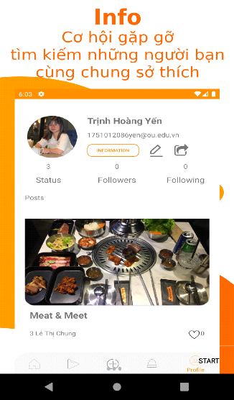Lần đầu cài đặt app

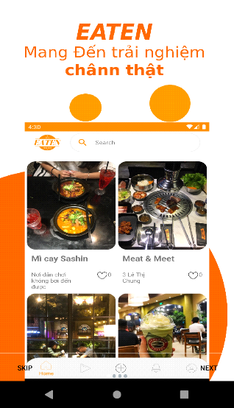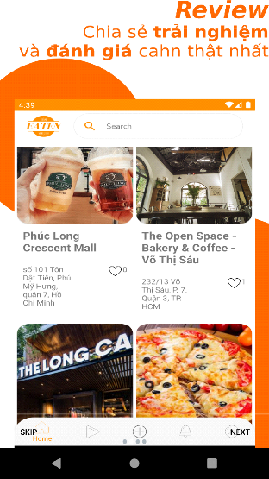 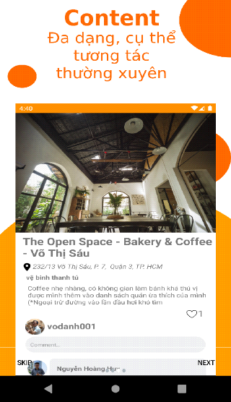

- Người dùng được giới thiệu các chức năng cơ bản của app.

- Khi mở app lần sau sẽ không xuất hiện nữa.

* 1. Đăng ký

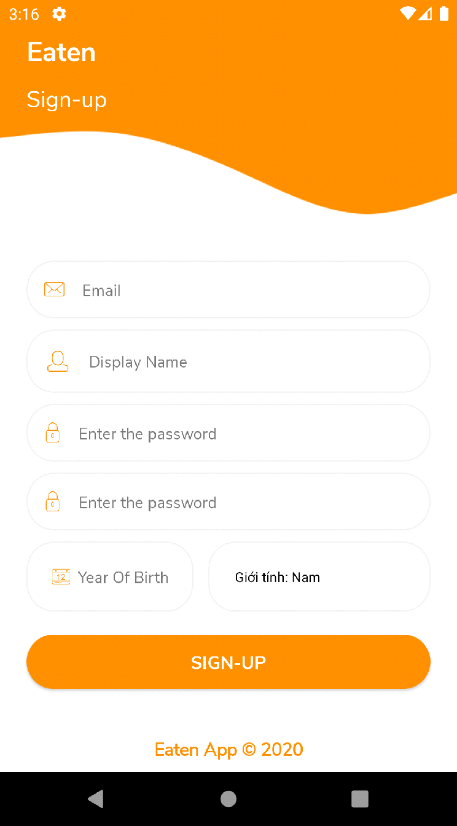

- Cho phép người dùng tạo tài khoản đăng nhập cho lần đầu tiên sử dụng app.

* 1. Đăng nhập

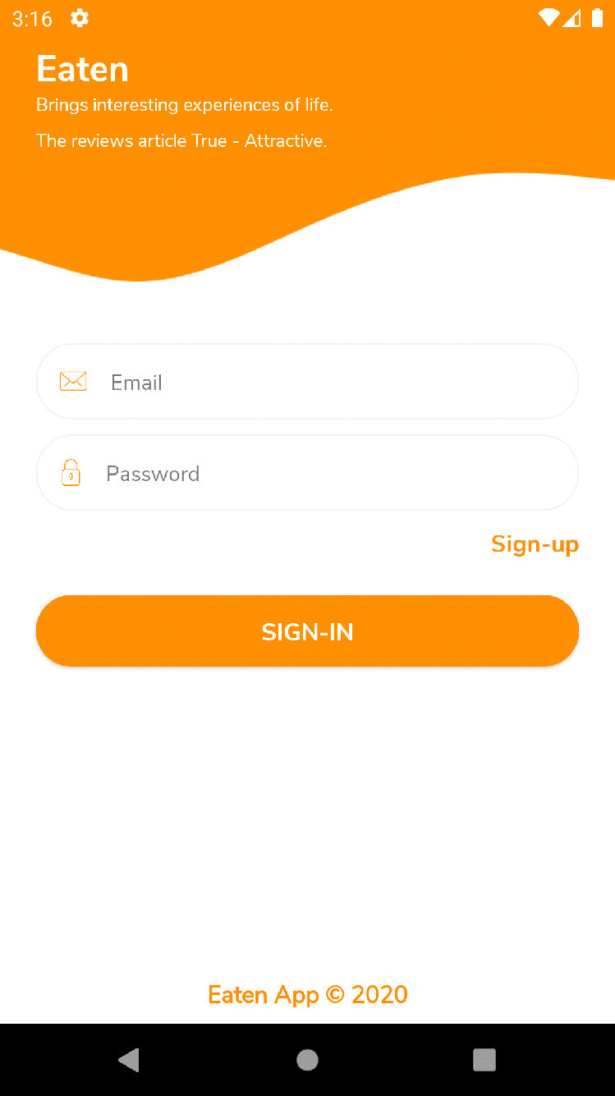

- Đăng nhập với email và password do người dùng tạo.

- Ở lần mở app tiếp theo ko cần đăng nhập nữa cho đến khi đăng xuất.

* 1. Trang chủ

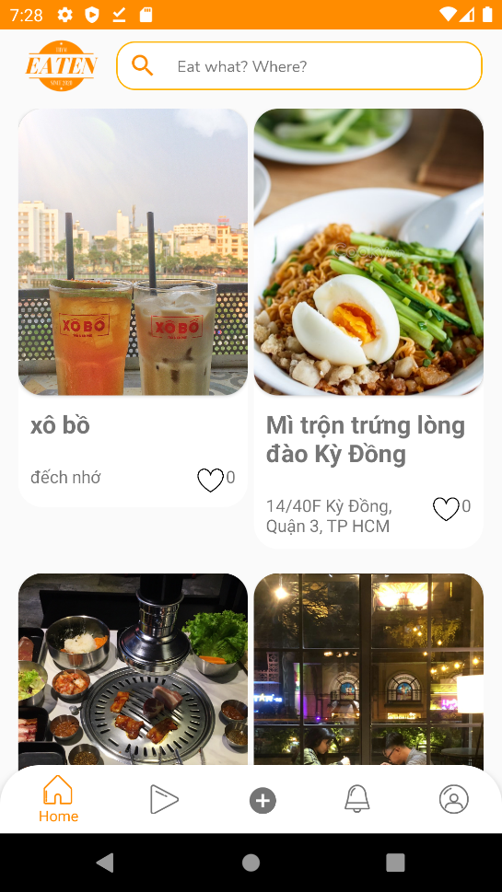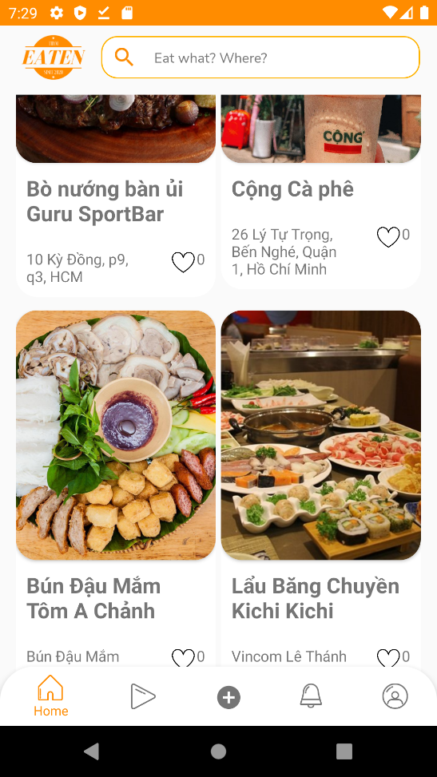

- Trang chủ liên tục cập nhật những món ăn và địa điểm ăn uống mới.

- Để cập nhật lại trang chỉ cần kéo nhẹ xuống.

* 1. Trang video

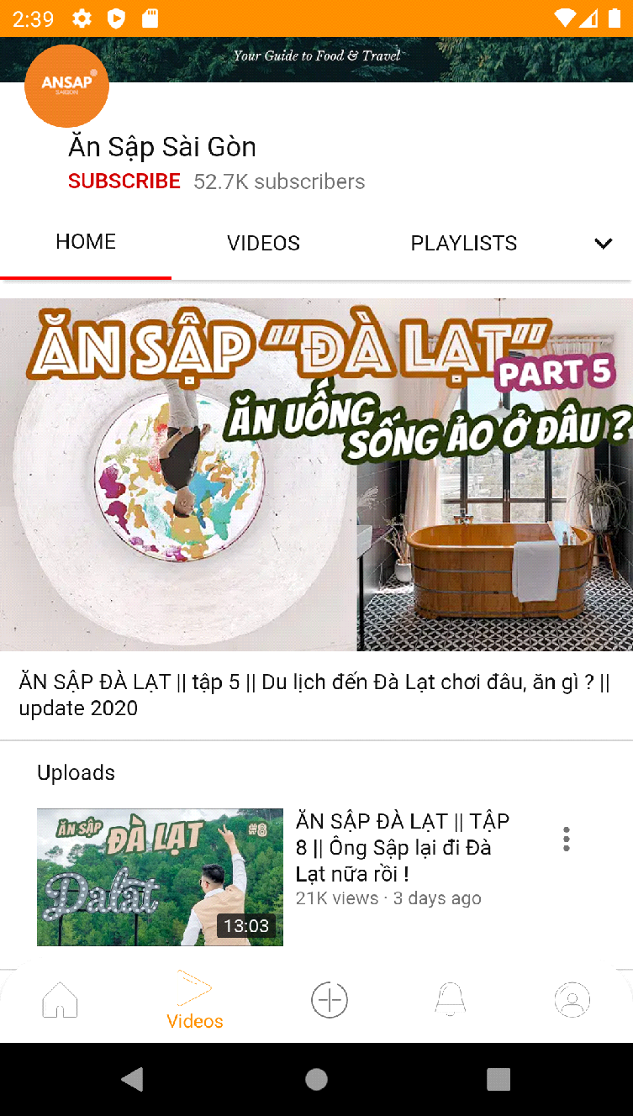

- Cho phép người dùng tìm kiếm video ngay trên ứng dụng

* 1. Trang thông báo

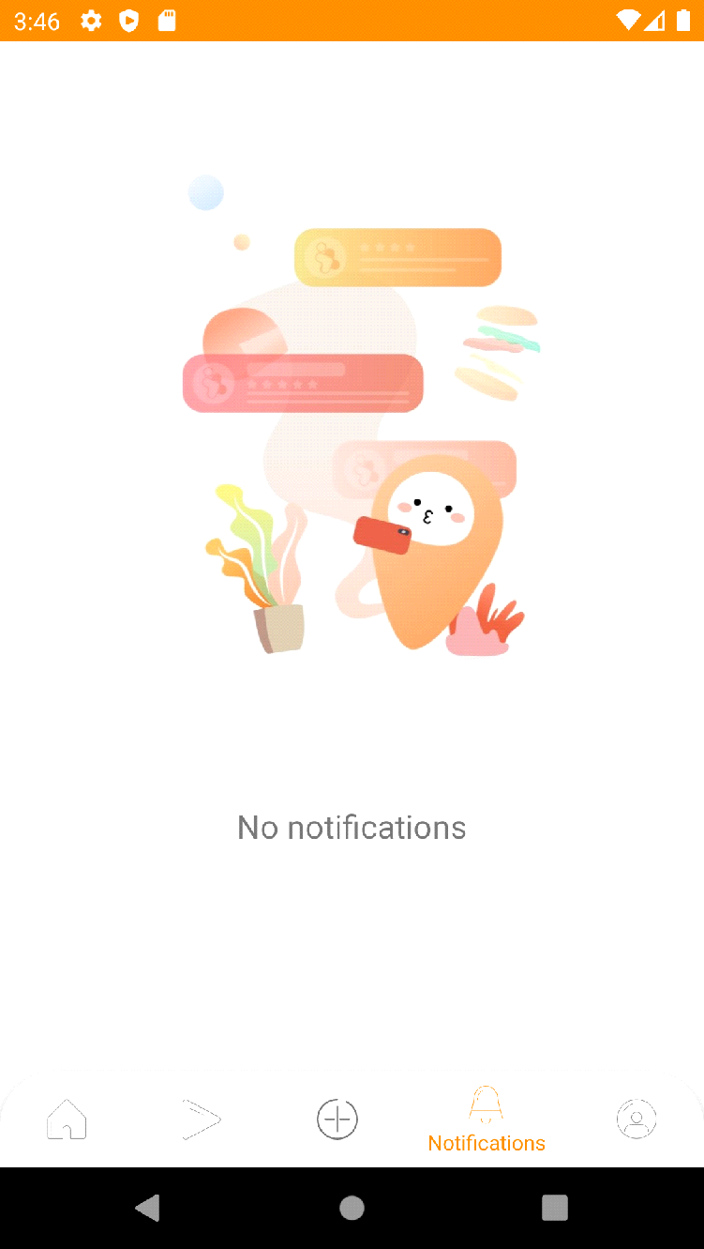

- Thông báo (đang cập nhật)

* 1. Trang cá nhân

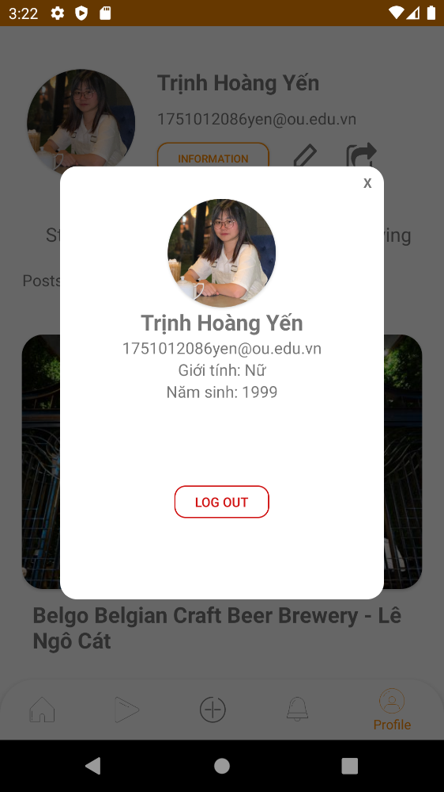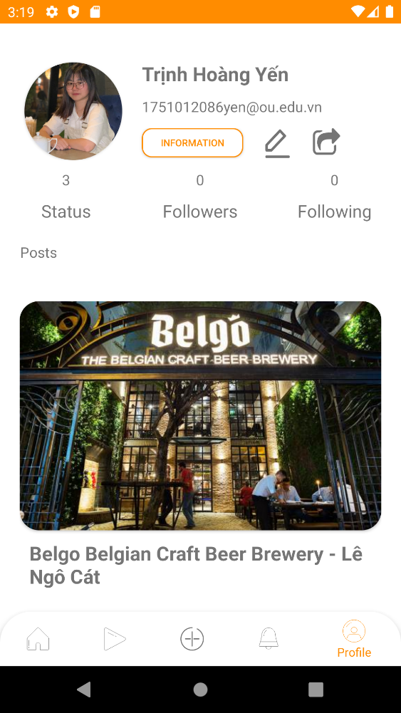

- Nơi bạn cập nhật ảnh đại diện, xem các bài đã đăng, thông tin cá nhân, người theo dõi.

* 1. Tìm kiếm

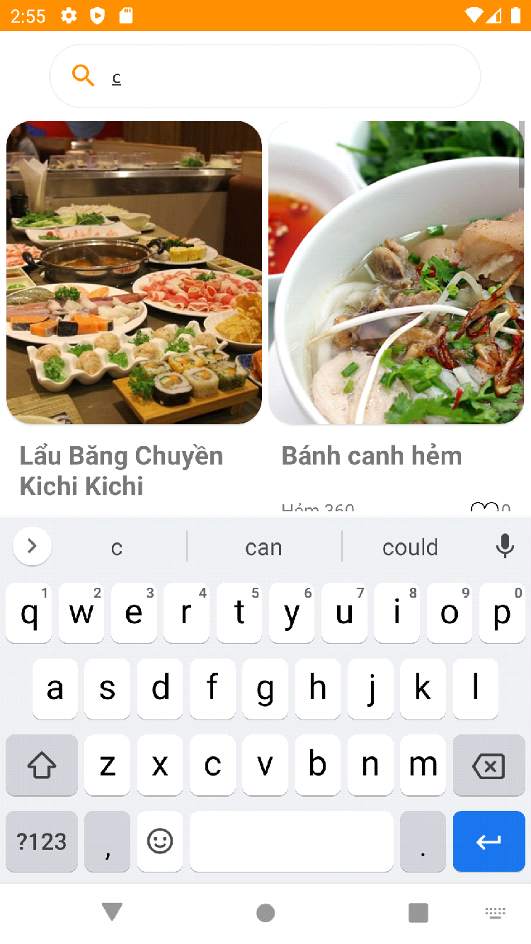

- Cho phép bạn tìm kiếm những món ăn bạn muốn.

* 1. Bài review

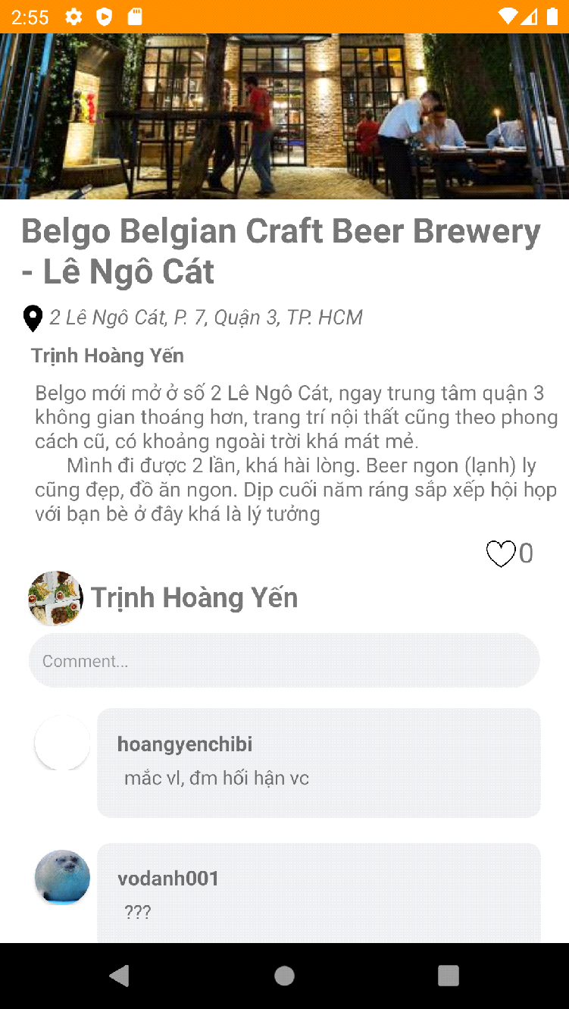

- Xem bài review bà bình luận của mọi người hoặc của chính bạn.

1. Các quan hệ trong hệ thống:

* Accounts: Lưu thông tin người dùng
* Posts: Lưu bài đăng của account
* Pictures: Lưu hình ảnh của bài đăng
* Comments: Lưu phản hồi, tương tác với bài đăng (bình luận, đánh giá, lượt yêu thích)
* FoodCategories: Phân loại các món ăn
* Post_FoodCategory: Mỗi bài đăng review món ăn được chia thành các loại món (món mặn, món tráng miệng, món chay,...)
* Công nghệ sử dụng:
* Backend: MSSQL, API - MVC ASP .NET Core, Microsoft Azure, Firebase
* Fontend: Android Studio

1. Công nghệ sử dụng:
   * Backend: MSSQL, API - MVC ASP .NET Core, Microsoft Azure, Firebase
   * Fontend: Android Studio